# temps 2 : PREPARER LA 3ème partie du grand oral

**Faire le point sur votre orientation :**

Visiter le site de **parcours sup :** regarder les attendus des qui vous intéressent.



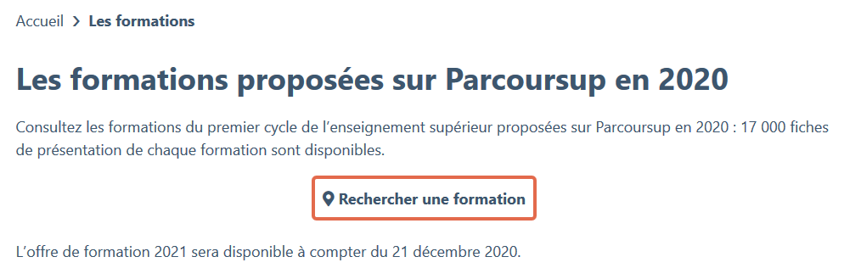



Regarder la fiche de la formation, les différentes villes qui proposent les mêmes formations, les formations similaires…….. et compléter si possible les infos de votre livret qui ne sont pas encore écrites.

Pour **chaque formation et chaque lieu**, remplir un tableau comme celui de l’annexe de la page 5 :

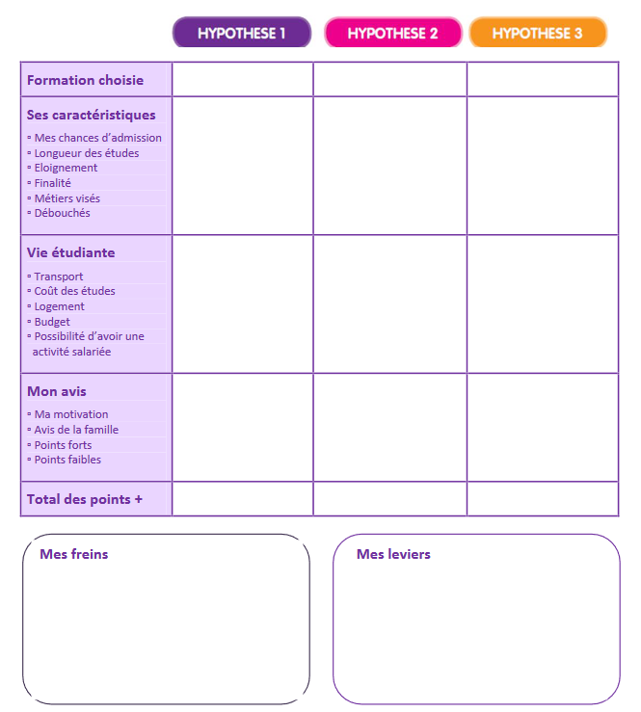…

**Pour la troisième partir de l’épreuve du grand oral :**

Nous allons profiter de ces vacances pour faire un double travail au sein d’une nouvelle vidéo. Un travail sur la 3e partie du grand oral et sur la posture.

1.Voici quelques ressources à consulter :

<https://www.lumni.fr/programme/les-petits-tutos-du-grand-oral>

<https://fr.calameo.com/read/004956979490379188260>

<https://grand-oral-bac.nathan.fr/>

[https://www.editions-hatier.fr/grand-oral?utm_source=E-mail&utm_medium=nl&utm_content=Lyc%C3%A9e&utm](https://www.editions-hatier.fr/grand-oral?utm_source=E-mail&utm_medium=nl&utm_content=Lyc%C3%A9e&utm_campaign=Hatier_Sco_NL_GrandOral_20201023)

_campaign=Hatier_Sco_NL_GrandOral_20201023

2.Objectifs :

Créez une vidéo et envoyez-la-moi.

Pas de note, debout avec un temps minimum de parole d’une minute.

La forme : Travaillez votre voix et votre posture :

Soignez votre apparence, adoptez une attitude sérieuse et confiante avec un sourire, c’est toujours apprécié.

Tenez-vous bien droit, les pieds ancrés dans le sol et essayez de rester stables. Les gestes et votre regard sont le prolongement de votre prise de parole. Lorsqu’ils sont coordonnés avec votre discours, ils facilitent le contact avec « le public » et envoient des signaux clairs.

Evitez les gestes parasites et introduisez des gestes communicatifs qui vont appuyer votre présentation. Regardez bien « le public ».

Parlez clairement, pas trop vite et privilégiez les phrases courtes. Les changements de rythme et d’intonation aident à appuyer vos arguments et à maintenir l’intérêt du « public ». N’en faites pas trop non plus : ce n’est pas une pièce de théâtre.

Le fond : Apprenez à vous connaitre, à expliquer votre parcours pour arriver à votre projet d’orientation

**Feuilletez les pages dédiées de votre livre**

Essayez de répondre à ces questions :

Quelles sont vos valeurs ? Vos centres d’intérêt ? Vos compétences ? Est-ce qu’il y a des liens entres eux ? Lesquels ?

Que connaissez-vous du monde professionnel ? par vos parents ? votre famille ? vos amis ? Vos stages en 3ème ou autre ? Vos petits boulots d’été ? Votre implication dans des associations ... Quels professionnels en lien avec votre projet avez-vous rencontré ?

Listez vos pistes d’orientation en faisant le lien avec ce qui précède. En quoi votre connaissance du ou des métiers concernés vous conforte dans ce choix ? Quel est le niveau et les compétences requis ? les formations possibles ? les établissements visés ?

Puis rédigez une synthèse qui conduit à votre projet d’étude de manière cohérente (même si vous n’y êtes pas arrivés en ligne droite) en apportant une réflexion personnelle sur ce projet et en faisant ressortir vos motivations. Entrainez-vous puis présentez votre travail en vous filmant, si possible devant du « public ». *(par ex : devant vos parents qui sont partis prenante à votre projet de formation)*

Même si votre projet n’est pas abouti, l’essentiel est de montrer que vous avez avancé dans votre recherche

**Envoyez-moi votre vidéo via l’ENT**